SMLOUVA O DÍLO
„ODSTRANĚNÍ ODPADU“
uzavřená podle § 2586 a násl. z. č. 89/2012 Sb. občanský zákoník mezi níže uvedenými účastníky
(dále jen “Smlouva“)
číslo smlouvy v evidenci:
Objednatele: 0238/25/06/OEE Zhotovitele: 250312405
- Smluvní strany
  - Objednatel:
Název společnosti: Fakultní nemocnice Plzeň
Sídlo: Edvarda Beneše 1128/13, 301 00 Plzeň

Zastoupený: doc. MUDr. Václav Šimánek, Ph.D., ředitel Fakultní nemocnice
Plzeň
IČO: 00669806

DIČ: CZ00669806

Bankovní spojení: ČNB

Číslo účtu: 33739311/0710
  - Zhotovitel:
Název společnosti: Recovera Využití zdrojů a.s.
Sídlo: Radlická 364/152, 158 00 Praha 5 - Radlice

Zastoupený: Ing. Martin Bernard, MBA, předseda představenstva
Ing. Petr Pánek, BA, místopředseda představenstva

IČO: 25638955

DIČ: CZ25638955

Bankovní spojení: Komerční banka, a.s., Praha

Číslo účtu: 27-9328790297/0100
- Osoby oprávněné jednat ve věcech odborných a organizačních:
Za objednatele: XXX
tel. XXX, mob. XXX
e-mail: XXX
XXX
tel. XXX
e-mail: XXX

Za zhotovitele: XXX
tel. XXX, mob. XXX
e-mail: XXX

XXX
tel. XXX, mob. XXX
e-mail: XXX

- Úvodní ustanovení
  - Podklady pro uzavření smlouvy zadávací dokumentace a nabídka zhotovitele k veřejné zakázce „Převzetí, odvoz a odstranění zdravotnického odpadu z Fakultní nemocnice Plzeň pro období 01. 03. 2025 – 28. 02. 2027“, ev. číslo: Z2025-003792.
  - Zhotovitel prohlašuje, že je oprávněn k převzetí a odstranění odpadů uvedených v bodě 4.1 této smlouvy v souladu se Zákonem č. 541/2020 Sb., o odpadech a o změně některých dalších zákonů, ve znění pozdějších předpisů (dále jen „Zákonem o odpadech“) a že je oprávněn vykonávat veškeré činnosti související s dalším nakládáním s odpady dle platných právních předpisů, vč. dopravy nebezpečných odpadů.
3.3 Zhotovitel potvrzuje, že se v plném rozsahu seznámil s rozsahem a povahou díla, že jsou mu známy veškeré technické, kvalitativní a jiné podmínky nezbytné k realizaci díla a že disponuje sám, příp. se svými subdodavateli, takovými kapacitami a odbornými znalostmi, které jsou k provedení díla nezbytné.

- Předmět smlouvy
  - Zhotovitel převezme za úplatu v rámci této smlouvy od objednatele odpady, zajistí přepravu odpadů z místa naložení – převzetí odpadů (areály FN Plzeň, viz, příloha č. 1) do místa vykládky v zařízení zhotovitele a provede odstranění odpadů v souladu s platnými právními předpisy. Jedná se o odpady katalogových čísel dle vyhlášky č. 8/2021 Sb. – 18 01 01 O, 18 01 02 O, 18 01 03 N, 18 01 03 01 N, 18 01 03 02 N, 18 01 04 O, 18 01 08 N a 18 01 09 N.

  - Odpady jsou zatříděny podle podmínek daných platným Zákonem o odpadech a jeho prováděcími vyhláškami. Převzetí odpadů jiných katalogových čísel než uvedených v článku 4.1 není předmětem této smlouvy.
  - Předmětné odpady kategorie N jsou klasifikovány v souladu se zákonem č. 111/1994 Sb., o silniční dopravě, ve znění pozdějších předpisů, resp. Evropskou dohodou o mezinárodní siliční dopravě nebezpečných věcí (dále jen „ADR“) jako UN 3291 a zhotoviteli jsou předávány v souladu se zvláštním ustanovením CV3 pro přepravu ve volně loženém stavu.
- Závazky smluvních stran
  - Zhotovitel se zavazuje:
- převzít v čl. 4.1 uvedené odpady od objednatele, zajistit jejich naložení, odvoz a odstranění na zařízení zhotovitele, dle vzájemně odsouhlaseného svozového plánu, viz příloha č. 2,

- nakládat s výše uvedenými odpady v souladu se zákonem o odpadech a jeho doplňujícími vyhláškami v platném znění a za dodržení všech platných hygienických předpisů, vč. provádění přepravy nebezpečných věcí dle ADR,

- předložit objednateli platné Povolení k provozu zařízení dle § 21 a násl. Zákona o odpadech a v případě konce jeho platnosti předložit v přiměřené lhůtě nové platné Povolení k provozu zařízení,

- v případě jakékoliv změny související s předcházejícím bodem neprodleně informovat objednatele, a to zejména při pozbytí či pozastavení platnosti oprávnění k převzetí a k nakládání s odpady uvedenými v čl. 4.1,

- vystavovat ohlašovací listy pro přepravu nebezpečných odpadů po území ČR a tyto zasílat v elektronické podobě do systému ISPOP v souladu se zákonem o odpadech a jeho prováděcími předpisy, vystavovat přepravní doklady pro silniční přepravu nebezpečných věcí v souladu s ADR,

- předložit objednateli provozní řád zařízení, na němž bude prováděno odstranění odpadů včetně souvisejících dokladů, stejně tak i doklady opravňující k přepravě nebezpečných věcí - ADR,

- v případě výpadku či odstávky zařízení na odstranění odpadů zajistit plynulé odstranění odpadů od objednatele, při garanci sjednaných cen dle čl. 6.1. V takovém případě odpadů bude využito výhradně náhradního zařízení pro odstraňování předmětných odpadů, které je specifikováno v příloze č. 3 této smlouvy a u kterého zhotovitel doložil provozní řád tohoto zařízení a platné rozhodnutí příslušného krajského úřadu, jímž se mu uděluje souhlas k provozování zařízení k odstraňování odpadů, ve smyslu § 21 odst. 2 Zákona o odpadech, vztažené k náhradnímu zařízení,

- zvážit jednotlivé kódy odpadů podle jednotlivých lokalit FN Plzeň uvedených v příloze č. 2 této smlouvy na úředně ověřené váze a vážní lístky z úředně ověřené váhy předkládat ke kontrole a přikládat je jako přílohu faktur. Na žádost objednatele předloží zhotovitel doklad k úřednímu ověření váhy, na které bude prováděno vážení odpadů,

- měsíční přehled odstraněných jednotlivých kódů odpadů dle jednotlivých lokalit předávat objednateli vždy nejdéle do 5. kalendářního dne následujícího měsíce,

- v průběhu přebírání odpadů v prostoru objednatele dodržovat bezpečnostní a hygienické předpisy a dbát pokynů objednatele,

- s předanými odpady nakládat tak, aby nemohlo dojít k ohrožení životního prostředí nebo zdraví osob. V případě porušení této povinnosti odpovídá zhotovitel za způsobenou škodu,

- umožnit objednateli provádění pravidelných a namátkových kontrol plnění předmětu této smlouvy a v případě, kdy zhotovitel zajišťuje plnění předmětu smlouvy prostřednictvím subdodavatele, účastnit se spolu s objednatelem pravidelných i namátkových kontrol plnění u subdodavatele a při těchto kontrolách poskytovat objednateli potřebnou součinnost k další nezbytné spolupráci při realizaci předmětu této smlouvy,

- upozornit objednatele na materiály či předměty, které v technologickém zařízení dodavatele nelze likvidovat – s ohledem na předmětný odpad a jeho případné třídění (sklo, kovové nástroje, tekutiny, apod.). Výčet těchto materiálů je uveden v příloze této smlouvy,
- nakládat s odpadem dle popisu uvedeného v příloze č. 5 této smlouvy. Podrobný popis jednotlivých fází nakládání s odpadem obsahuje výčet jednotlivých pracovních postupů při nakládání s odpadem až do jeho konečného odstranění, tzn. popis činnosti od převzetí odpadů v provozovnách FN Plzeň, naložení na dopravní prostředky, přes dopravu (vč. údaje o celkové vzdálenosti) a následnou manipulaci až po konečné odstranění. Součástí popisu je i uvedení případného poddodavatelského systému, který je pro zhotovitele závazný.
  - Objednatel se zavazuje:
- předat odpady zhotoviteli v souladu s touto smlouvou a se zákonem o odpadech a jeho prováděcími vyhláškami v platném znění,

- předat zhotoviteli veškeré pravdivé informace o složení a o způsobu vzniku odpadu,

- předat zhotoviteli dokumentaci o výše uvedených odpadech dle zákona o odpadech a jeho prováděcích vyhlášek v platném znění,

- uhradit zhotoviteli dohodnutou cenu za odstranění odpadů dle čl. 6.1,

- k další nezbytné spolupráci při realizaci předmětu této smlouvy.

- Cena a způsob její úhrady
  - Za odstranění odpadů uvedených v odstavci 4.1, včetně přepravy odpadů z místa naložení (provozovny FN Plzeň) do místa odstranění a včetně nezbytné manipulace a dalších služeb stanovených touto smlouvou, se celková cena stanovuje následovně:

Číslo dle katalogu odpadů | kategorie odpadu | název odpadu | Poznámka | Cena za odstranění 1kg odpadu v Kč bez DPH
18 01 01 | O | Ostré předměty (kromě čísla 18 01 03) | Mohou vznikat | 16,20
18 01 02 | O | Části těla a orgány včetně krevních vaků a krevních konzerv (kromě čísla 18 01 03) | Mohou vznikat | 16,20
18 01 03 | N | Odpady, na jejichž sběr a odstraňování jsou kladeny zvláštní požadavky s ohledem na prevenci infekce | Včetně infekčního skla | 16,20
18 01 03 01 | N | Ostré předměty, na jejichž sběr a odstraňování jsou kladeny zvláštní požadavky s ohledem na prevenci infekce | Použité | 16,20
18 01 03 02 | N | Části těla a orgány včetně krevních vaků a krevních konzerv | Mohou vznikat | 16,20
18 01 04 | O | Odpady, na jejichž sběr a odstraňování nejsou kladeny zvláštní požadavky s ohledem na prevenci infekce | Mohou vznikat | 16,20
18 01 08 | N | Nepoužitelná cytostatika |  | 18,-
18 01 09 | N | Jiná nepoužitelná léčiva neuvedená pod číslem 18 01 08 |  | 18,-

- součástí odvozu odpadu 180103 je i odvoz infekčního skla:
- areál Bory – 120 l červené plastové popelnice rozmístěné na stanovištích u nádob na infekční odpady – svoz denně spolu s infekčním odpadem.
- Lochotín – velkokapacitní kontejner umístěný na stanovišti U Dubu – vývoz na zavolání.
  - K ceně bude připočtena daň z přidané hodnoty dle platného zákona.
  - Smluvní cena je garantována jako cena maximální, nejvýše přípustná a obsahující veškeré náklady nezbytné k realizaci předmětu smlouvy a zisk zhotovitele.
  - Na základě skutečně odstraněného množství odpadů zhotovitel vystaví měsíční souhrn odstraněných odpadů členěný dle jednotlivých kódů odpadů a lokalit FN Plzeň. Tento souhrn společně s vážními lístky z úředně ověřené váhy předloží ke kontrole objednateli nejpozději do 5. kalendářního dne následujícího měsíce. Objednatel si vyhrazuje právo vyžádat od zhotovitele vyjasnění pochybných či vadných částí souhrnu odstraněných odpadů.
  - Objednatel je povinen se k tomuto soupisu vyjádřit nejpozději do 5 dnů ode dne jeho obdržení.
  - Po odsouhlasení a potvrzení soupisu objednatelem vystaví zhotovitel daňový doklad (fakturu) nejpozději do 10. dne měsíce následujícího po termínu zdanitelného plnění fakturovaných prací se splatností 30 dní. Datum uskutečnění zdanitelného plnění se stanovuje jako poslední den předmětného měsíce. Nedílnou součástí faktury bude měsíční souhrn odstraněných odpadů potvrzený odpovědným zaměstnancem objednatele. Bez tohoto potvrzeného soupisu je faktura neúplná.
  - Nedojde-li mezi oběma stranami k dohodě při odsouhlasení množství nebo druhu odstraněných odpadů, je zhotovitel oprávněn fakturovat pouze ty, u kterých nedošlo k rozporu. Sporná část bude řešena postupem podle článku 8. Řešení sporů.
  - Úrok z prodlení při pozdní úhradě faktury se sjednává dohodou smluvních stran ve výši 0,01% za každý kalendářní den prodlení, pokud se smluvní strany nedohodnou jinak.
  - V případě, že zhotovitel nedodrží dobu plnění, sjednanou dle čl. 5.1 a), je zhotovitel povinen zaplatit objednateli smluvní pokutu ve výši 0,01% z ceny nesplněné části smlouvy za každý den prodlení.
  - Uplatněním práv z vad či smluvních pokut není dotčeno právo na náhradu škody v plné výši. Smluvní pokutu je oprávněn objednatel započíst oproti pohledávce zhotovitele.
  - Dohodnutá cena za likvidaci odpadů uvedených v čl. 4.1 je konečná a nepřekročitelná a je zhotovitelem smluvně garantována po dobu 2 let.
- Kontrola provádění prací
  - Objednatel je oprávněn kontrolovat provádění díla. Zjistí-li objednatel, že zhotovitel provádí dílo v rozporu s povinnostmi vyplývajícími ze smlouvy nebo obecně závazných právních předpisů, je objednatel oprávněn dožadovat se toho, aby zhotovitel odstranil vady vzniklé vadným prováděním a dílo prováděl řádným způsobem. Jestliže zhotovitel tak neučiní ani v dodatečné přiměřené lhůtě, jedná se o porušení smlouvy, které opravňuje objednatele k odstoupení od smlouvy.
- Řešení sporů
  - Veškeré spory budou smluvní strany řešit především společným jednáním s cílem dosáhnout smírného řešení.
  - Nedohodnou-li se smluvní strany jinak, budou všechny spory vznikající z této smlouvy a v souvislosti s ní, rozhodovány v pravomoci místně a věcně příslušných obecných soudů objednatele.
- Platnost smlouvy a odstoupení od smlouvy
  - Tato smlouva je uzavřena na dobu určitou 2 roky od nabytí účinnosti smlouvy.
  - Smlouvu lze ukončit za následujících podmínek:
- písemnou dohodou obou smluvních stran,

- písemným odstoupením od smlouvy jedné ze smluvních stran doručeným druhé ze smluvních stran v případě, že druhá ze smluvních stran porušuje některé ustanovení této smlouvy a tento závadný stav neodčiní ve lhůtě 30 dnů od doručení upozornění. Účinky odstoupení nastávají dnem doručení,

- písemným odstoupením objednatele v případě, že zhotovitel hrubě poruší povinnosti dle této smlouvy, zejména nedodrží dobu plnění sjednanou v příloze č. 2 – svozový plán, prohlášení zhotovitele dle odst. 3.2 této smlouvy se ukáže jako nepravdivé, nebo zhotovitel pozbyde oprávnění dle odst. 3.2 této smlouvy,

- výpovědí kterékoli smluvní strany bez uvedení důvodu, podanou písemnou formou a doručenou doporučeným dopisem, s výpovědní lhůtou 6 měsíců, výpovědní lhůta začíná běžet od prvého dne měsíce následujícího po měsíci, v němž byla písemná výpověď doručena druhé straně.
- Vlastnické právo, odpovědnost a nebezpečí škody
  - Vlastnické právo a nebezpečí škody (převzetí odpadů) přechází na zhotovitele naložením v čl. 4.1 uvedených odpadů v místě nakládky na svozový prostředek zhotovitele. Zhotovitel týmž okamžikem přebírá za odpad určený k odstranění odpovědnost ve smyslu platných právních předpisů upravujících podmínky pro nakládání s odpady. Toto se však nevztahuje na odpady, které nebudou splňovat podmínky ujednané v této smlouvě.
  - Převzetím odpadů dle předcházejícího článku se zhotovitel stává odesílatelem odpadů ve smyslu zákona o odpadech a předpisu ADR.
  - Smluvní strana, která poruší kterékoliv ustanovení této smlouvy, nebo závazek z něho plynoucí, a tímto jednáním způsobí druhé smluvní straně škodu, je povinna tuto škodu nahradit v plném rozsahu.
  - Dojde-li po uzavření této smlouvy k nesrovnalostem, jejichž příčinnou je neúplnost nebo nepravdivost objednatelem před uzavřením této smlouvy předaných podkladů nebo záměrné zatajení informací týkajících se odpadů podstatných pro uzavření této smlouvy, vyhrazuje si zhotovitel právo odmítnout převzetí těchto odpadů.
  - Předá-li objednatel zhotoviteli odpad jiný než uvedený v čl. 4.1 této smlouvy, nebo s jinými vlastnostmi, zavazuje se uhradit případnou vyšší cenu za jeho převzetí. V případě, že převzetí na zařízení zhotovitele nebude přípustné, zavazuje se objednatel uhradit všechny náklady spojené s manipulací a s přepravou odpadu zpět objednateli.
  - Veškeré informace, které si smluvní strany v době platnosti této smlouvy poskytnou, jsou důvěrné. Smluvní strany se zavazují, že získané informace neposkytnou třetí osobě, ani je nepoužijí v rozporu s účelem jejich poskytnutí pro svoje potřeby. Smluvní strana, která poruší toto ustanovení, je povinna poškozené smluvní straně nahradit tímto počínáním vzniklou škodu, a to i v případě, že se v důsledku tohoto počínání stane tato smlouva neplatnou.
- Závěrečná ustanovení
  - Ke změně nebo doplnění této smlouvy může dojít jen písemnou dohodou obou smluvních stran, a to samostatně číslovanými dodatky.
  - V případě neplatnosti či neúčinnosti některého z ustanovení této smlouvy není dotčena platnost či účinnost této smlouvy jako celku. Nastane-li taková skutečnost, zavazují se smluvní strany k náležité opravě či doplnění smlouvy.
  - Práva a povinnosti smluvních stran, jakož i další vztahy vyplývající z této smlouvy, které zde nejsou upraveny, se řídí konkrétními ustanoveními z. č. 89/2012 Sb. občanský zákoník a obecně závaznými právními předpisy, které s nimi souvisejí.
  - Práva vzniklá z této smlouvy nesmí být postoupena bez předchozího písemného souhlasu druhé smluvní strany. Za písemnou formu nebude pro tento účel považována výměna e-mailových zpráv.
  - Smlouva je vyhotovena ve dvou exemplářích, z nichž každá smluvní strana obdrží jedno vyhotovení.
  - Tato smlouva nabývá platnosti dnem podpisu smlouvy a účinnosti dne 01. 03. 2025 s podmínkou jejího předchozího uveřejnění v registru smluv. Pokud bude smlouva uveřejněna až po 01. 03. 2025, tak její účinnost nastává až dnem uveřejnění.
  - Ke smlouvě jsou připojeny následující přílohy:
Příloha č. 1 - Plánek jednotlivých svozových lokalit FN Plzeň
Příloha č. 2 - Svozový plán zhotovitele
Příloha č. 3 - Popis zajištění činnosti při výpadku či plánované odstávce zařízení nebo
jiných technických prostředků používaných při nakládání a odstraňování
Příloha č. 4 - Výčet materiálů či předmětů, které v technologickém zařízení dodavatele
nelze likvidovat
Příloha č. 5 - Podrobný popis jednotlivých fází nakládání s odpadem a poddodavatelské
schéma.

- Podpisy smluvních stran
  - Tato smlouva je projevem shodné a svobodné vůle obou smluvních stran, což potvrzují svými vlastnoručními podpisy osoby oprávněné jednat za tyto strany.
  - Smluvní strany shodně a svobodně prohlašují, že se bez výhrad shodly na tom, že Fakultní nemocnice Plzeň zveřejní tuto smlouvu a související přílohy v registru smluv, ve lhůtě a za podmínek stanovených dle zákona č. 340/2015 Sb., o zvláštních podmínkách účinnosti některých smluv, uveřejňování těchto smluv a o registru smluv (zákon o registru smluv), v platném znění.

V Plzni dne:

……………………………….
Fakultní nemocnice Plzeň
doc. MUDr. Václav Šimánek, Ph.D.
ředitel FN Plzeň

……………………………….
Ing. Martin Bernard, MBA
předseda představenstva

……………………………….
Ing. Petr Pánek, BA
místopředseda představenstva

Příloha č. 1 – mapky jednotlivých provozoven zadavatele se zobrazením umístění kontejnerů na zdravotnický odpad

FN Lochotín - Alej Svobody 923/80, 323 00 Plzeň

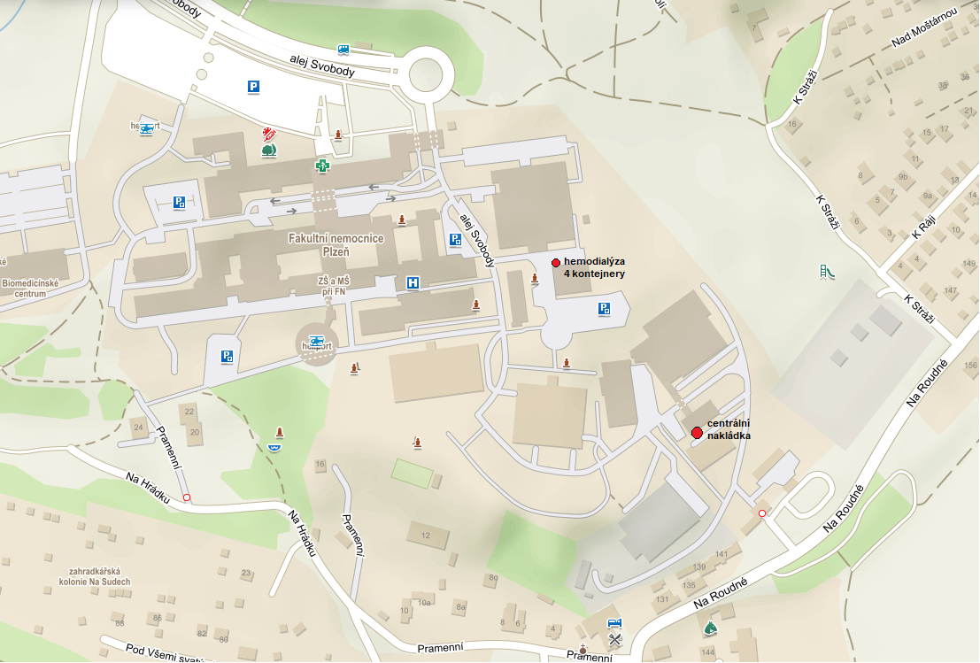
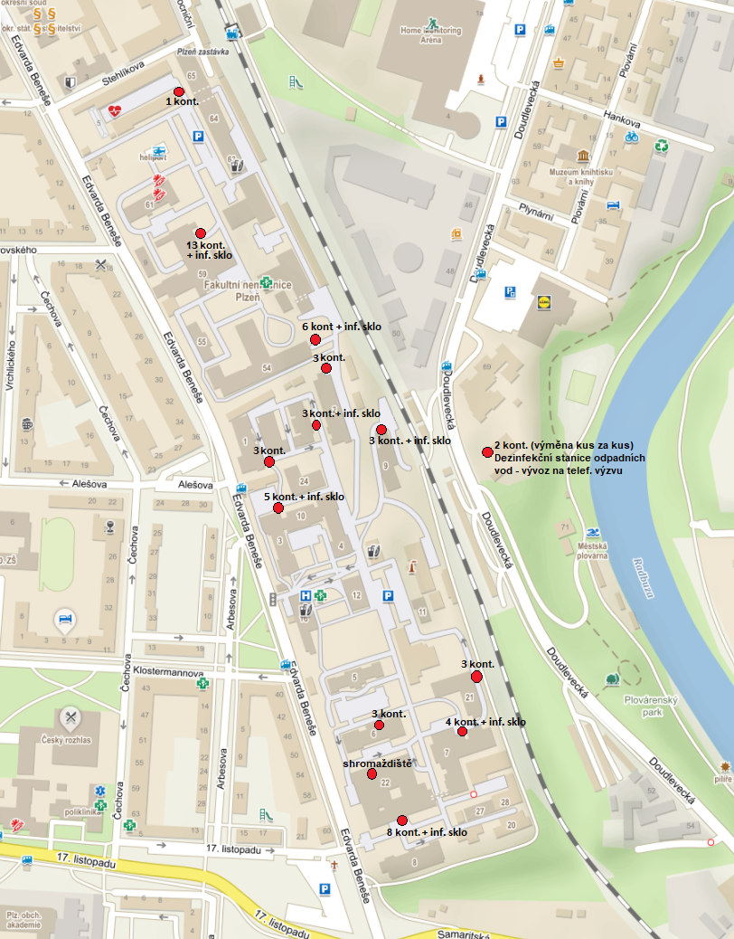
FN Bory - Edvarda Beneše 1128/13, 301 00 Plzeň

Lékařská genetika a autodoprava FN - E. Beneše 525/19, 301 00 Plzeň a
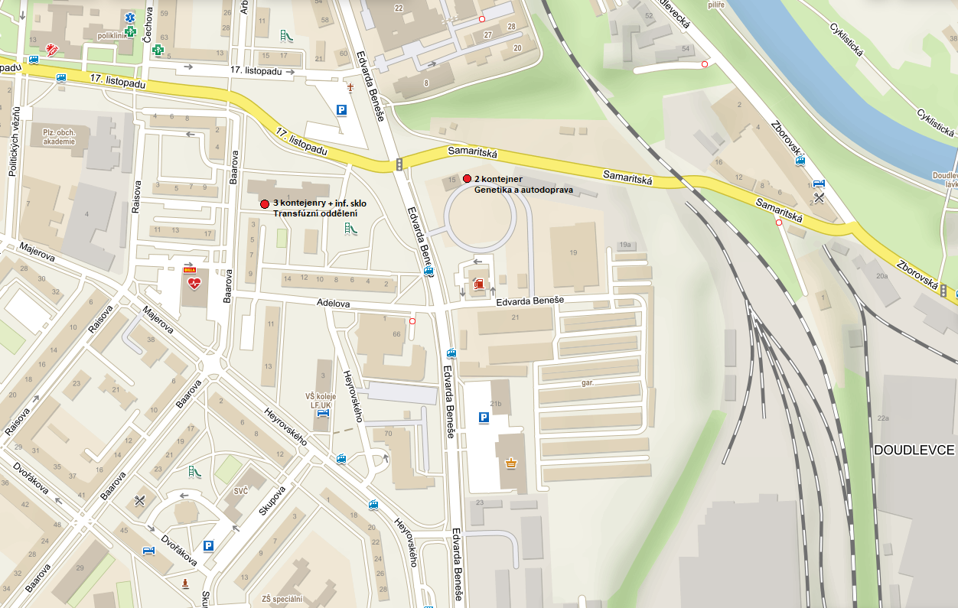
Transfúzní oddělení FN - ul. 17. listopadu 2479/12, 301 00 Plzeň

Detašované pracoviště GPK (gynekologicko-porodnické kliniky) FN - Bedřicha Smetany 167/2, 301 00 Plzeň

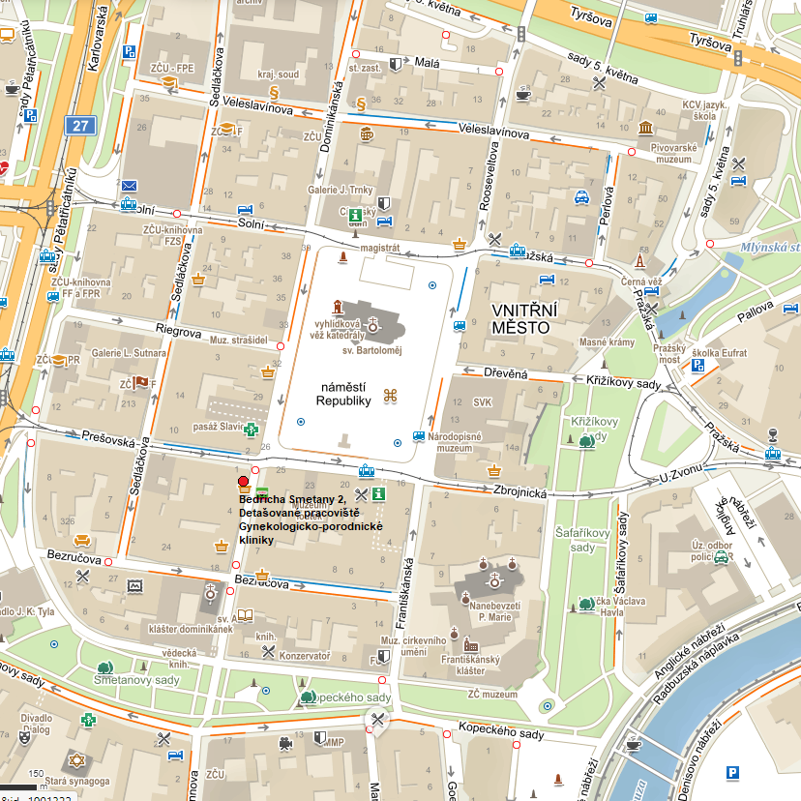



Příloha č. 2 - Svozový plán

svozové lokality (provozovny) | IČP provozovny | Adresa (vše město Plzeň) | množství odpadu  180103  (t/rok) | minimální počet  svozů v týdnu ** | Poznám  ka
FN Lochotín | 1000100677 | Alej svobody 923/80 | 694 | 6  (Po – Pá 2x denně,  v časech 7:30 – 8:00  a 10:00 – 10:30 h,  So 1x denně) | Po – So
FN Bory | 1000100651 | Edvarda Beneše 1128/13 | 331 | 6 | Po – So
Lékařská genetika a autodoprava FN | 1000100669 | Edvarda Beneše 525/19 | 1 | 2 | St, Pá
Transfuzní oddělení  FN | 115 | ul. 17. listopadu 2479/12 | 12 | 3 | Po, St, Pá
Detašované pracoviště GPK (gynekologicko-porodnické kliniky) FN | 118 | Bedřicha Smetany 167/2* | 2 | 2 | St, Pá
* - pěší zóna - omezení vjezdu od 9⁰⁰ do 17⁰⁰hod.
** - minimálním počtem svozů v týdnu je myšlen minimální počet dnů v týdnu, kdy bude provedeno naložení odpadu v jednotlivých lokalitách a odvoz z areálů zadavatele, areál Lochotín bude svážen 2x denně v určených časech první svoz 7:30 – 8:00 h, druhý 10:00 – 10:30 h.

Příloha č. 3 - Popis zajištění činnosti při výpadku či plánované odstávce zařízení nebo jiných technických prostředků používaných při nakládání a odstraňování předmětných odpadů

Zdravotnické odpady z Fakultní nemocnice Plzeň budou odstraňovány ve spalovně Recovera Využití zdrojů a.s., Skladová ul 488/10, v Plzni.
V případě výpadku či plánované odstávky má společnost Recovera Využití zdrojů a.s. zajištěnou likvidaci výše zmíněných zdravotnických odpadů ve vlastních zařízeních. Těmito zařízeními jsou spalovna odpadů Trmice u Ústí nad Labem, provozované na základě Integrovaného povolení KÚ Ústeckého kraje a spalovna odpadů Ostrava, provozované na základě Integrovaného povolení KÚ Moravskoslezského kraje.
Obsluhu těchto technických zařízení zajišťují pracovníci, kteří mají pro příslušné zařízení kvalifikaci - odbornou způsobilost.
Pracovníci jsou proškoleni v oblasti bezpečnosti práce, požární ochrany a nakládání s chemickými látkami a prostředky. Pracovníci jsou vybaveni ochrannými pracovními prostředky.

Charakteristika spalovny průmyslových odpadů Trmice

Vlastník zařízení: Recovera Využití zdrojů a.s.
Kapacita zařízení (t/rok):16 000 t/rok

Charakteristika spalovny průmyslových odpadů Ostrava

Vlastník zařízení: Recovera Využití zdrojů a.s.
Kapacita zařízení (t/rok): 25 000 t/rok

Společnost Recovera Využití zdrojů a.s. disponuje dostatečným vozovým parkem a tým řidičů a závozníků pro zajištění předmětu zakázky. Při výpadku svozového vozidla lze nahradit vozidlo jiným, stejně tak můžeme nahradit řidiče i závozníky.

Příloha č. 4 - Přesný výčet materiálů či předmětů, které v technologickém zařízení uchazeče nelze likvidovat – s ohledem na předmětný odpad a jeho případné třídění

Zdravotnické odpady z Fakultní nemocnice Plzeň budou odstraňovány ve spalovně
Recovera Využití zdrojů a.s., Skladová ul 488/10, v Plzni.

Toto zařízení dle schváleného provozního řádu nesmí přijímat odpady s obsahem PCB, freonů a vysokým obsahem těžkých kovů, dále látky radioaktivní a látky s obsahem nad 1% hmotnosti chloru.

Z důvodu ochrany našich zaměstnanců je nutno zajistit třídění ostrých předmětů (jehly, čepelky, apod.) a jejich předávání pouze v nepropíchnutelných obalech určených
ke shromažďování ostrých předmětů.

Příloha č. 5 - Podrobný popis jednotlivých fází nakládání s odpadem

Odpad je svážen naší vlastní svozovou technikou a našimi vlastními zaměstnanci dle svozového plánu a dle individuálních požadavků zákazníka z jednotlivých shromaždišť odpadů a jednotlivých provozoven. Odpady přebíráme do svozového prostředku zabalené v igelitových a řádně označených pytlích. Pytle musí odpovídat platné legislativě (síla, objem, značení).

Po naložení do nákladního vozu je odpad v režimu ADR přepraven do zařízení společnosti Recovera Využití zdrojů a.s. ve Skladové ulici v Plzni. Vzdálenost z Lochotína 8 km, vzdálenost z provozu Bory 3,5 km.

V areálu spalovny je automobil s odpadem řádně zvážen (na mostové váze), vyložen a odpad je pak postupně spalován v technologii spalovny. Tím končí fyzicky jeho existence a je tak definitivně energeticky využit. Vyrobené teplo je následně dodáváno do centrálního rozvodu tepla na základě smlouvy s Plzeňskou teplárenskou a.s.

K realizaci této zakázky tedy není využit žádný subdodavatel.

